

ĐẠI HỌC QUỐC GIA THÀNH PHỐ HỒ CHÍ MINH
TRƯỜNG ĐẠI HỌC CÔNG NGHỆ THÔNG TIN
KHOA CÔNG NGHỆ PHẦN MỀM
-----------------------------------

BÁO CÁO ĐỒ ÁN
MÔN : ĐỒ ÁN CHUYÊN NGÀNH
Đề tài: TÌM HIỂU SELENIUM WEBDRIVER VÀ VIẾT ỨNG DỤNG CRAWLER

Giảng viên hướng dẫn: TS. Huỳnh Ngọc Tín

Sinh viên thực hiện:
Từ Vạn Thuận 14520918
Trần Đình Khang 14520409

TP. Hồ Chí Minh, tháng 12 năm 2018
Mục lục
I. Tổng quan Selenium 4
1. Giới thiệu công cụ Selenium 4
2. Lịch sữ 5
3. Giới thiệu Selenium WebDriver 8
4. Cách thức lựa chọn công cụ Selenium phù hợp với nhu cầu của bạn 9
5. Ứng dụng Selenium vào crawler dữ liệu 10
6. Cài đặt với Eclipse 11
II. Mô tả bái toán 18
1. Tầm quan trọng của việc thu thập dữ liệu 18
2. Phân tích dữ liệu Youtube 18
3. Phân tích dữ liệu Facebook 19
4. Phát biểu bài toán 19
III. Phân tích 20
1. Lượt đồ usecase 20
2. Đặc tả usecase 20
3. Lượt đồ activity 21
4. Lượt đồ lớp 23
5. Lượt đồ triển khai 24
6. Thiết kế dữ liệu 25
7. Mô tả chi tiết thành phần 27
IV. Thiết kế ứng dụng 28
1. Thiết kế kiến trúc phần mềm 28
2. Triển khai ứng dụng 29
V. Kết luận 30
1. Môi trường phát triển: 30
2. Kết quả đạt được: 30
3. Khó khăn: 30
4. Hướng phát triển: 31
5. Tài Liệu tham khảo 31

- Tổng quan Selenium
      - Giới thiệu công cụ Selenium
Selenium là bộ kiểm thử tự động miễn phí (mã nguồn mở) dành cho các ứng dụng web trên các trình duyệt và nền tảng khác nhau. Nó khá là giống với HP Quick Test Pro (QTP bây giờ là UFT) chỉ khác là Selenium thì tập trung vào việc tự động hoá các ứng dụng dựa trên nền tảng web. Kiểm thử được thực hiện bằng cách sử dụng công cụ Selenium thường được gọi là Kiểm thử Selenium. Selenium không chỉ là 1 công cụ độc lập mà là 1 bộ công cụ của phần mềm, mỗi bộ đều đáp ứng được nhu cầu kiểm thử khác nhau của 1 tổ chức. Nó có 4 thành phần:
- Selenium Integrated Development Environment (IDE)
- Selenium Remote Control (RC)
- WebDriver
- Selenium Grid
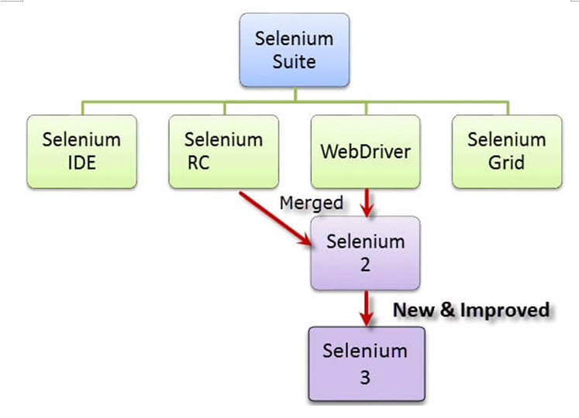
Hiện tại, Selenium RC và WebDriver được hợp nhất thành một framework duy nhất để tạo ra Selenium 2. Còn Selenium 1 thì tham chiếu đến Selenium RC.

      - Lịch sữ
Do Selenium là một tập hợp các công cụ khác nhau nên cũng có những người phát triển khác nhau. Dưới đây là những người chủ chốt đã có đóng góp đáng kể cho dự án Selenium. Chủ yếu Selenium được tạo ra bởi Jason Huggins năm 2004. Ông là một kỹ sư của ThoughtWorks, lúc đó đang làm việc trên một ứng dụng web đòi hỏi mức độ phải kiểm tra thường xuyên. Sau khi nhận ra rằng việc kiểm tra ứng dụng một cách thủ công và lặp đi lặp lại ngày càng trở nên không hiệu quả, ông đã tạo ra một chương trình JavaScript có thể tự động kiểm soát các hành động của trình duyệt. Ông đặt tên cho chương trình này là "JavaScriptTestRunner." Nhìn thấy tiềm năng trong ý tưởng này để giúp tự động hóa các ứng dụng web khác, ông đã tạo ra mã nguồn mở JavaScriptRunner, sau này được đặt tên lại là Selenium Core.

Chính sách Nguồn gốc giống nhau không cho phép mã JavaScript truy cập các phần tử từ một tên miền khác với nơi nó được khởi chạy. Ví dụ, mã HTML trong www.google.com sử dụng một chương trình JavaScript "randomScript.js". Chính sách gốc giống nhau sẽ chỉ cho phép randomScript.js truy cập vào các trang trong google.com chẳng hạn như google.com/mail, google.com/login hoặc google.com/signup. Tuy nhiên, nó không thể truy cập các trang từ các site khác nhau như yahoo.com/search hoặc guru99.com bởi vì chúng thuộc các tên miền khác nhau.
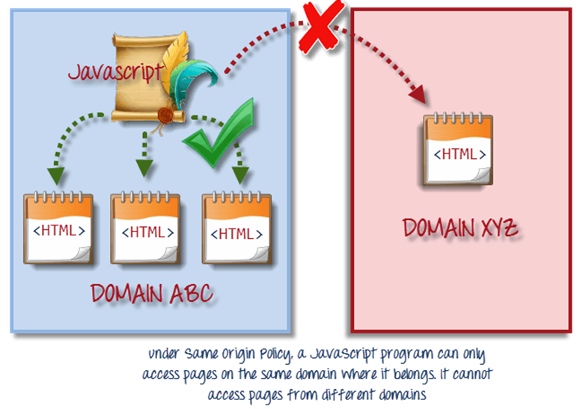
Đây là lý do tại sao trước khi Selenium RC, người kiểm thử cần phải cài đặt bản sao cục bộ của cả Selenium Core (một chương trình JavaScript) và máy chủ web có chứa ứng dụng web được thử nghiệm để chúng thuộc cùng một tên miền.

Không may là người kiểm thử sử dụng Selenium Core phải cài đặt toàn bộ ứng dụng được thử nghiệm và máy chủ web trên các máy tính cục bộ của họ do những hạn chế của** chính sách nguồn gốc** giống nhau áp đặt. Vì vậy, một kỹ sư khác của ThoughtWork, Paul Hammant, đã quyết định tạo ra một máy chủ sẽ hoạt động như một proxy HTTP để "lừa" trình duyệt tin rằng Selenium Core và ứng dụng web được thử nghiệm đến từ cùng một tên miền. Hệ thống này được gọi là Selenium Remote Control hay Selenium 1.

Selenium Grid được phát triển bởi Patrick Lightbody để giải quyết nhu cầu giảm thiểu thời gian thực hiện thử nghiệm càng nhiều càng tốt. Lúc đầu ông gọi hệ thống là "Hosted QA.". Nó có khả năng chụp ảnh màn hình của trình duyệt trong các giai đoạn và cũng có thể gửi ra các lệnh Selenium cho các máy khác nhau cùng một lúc.

Shinya Kasatani của Nhật Bản đã tạo ra** Selenium IDE**, một phần mở rộng của Firefox có thể tự động hoá trình duyệt thông qua tính năng ghi lại và phát lại. Ông đã đưa ra ý tưởng này để tăng tốc độ trong việc tạo ra các trường hợp thử nghiệm. Ông đã tặng Selenium IDE cho dự án Selenium vào năm 2006.

Simon Stewart đã tạo ra WebDriver khoảng năm 2006 khi các trình duyệt và các ứng dụng web đang trở nên mạnh hơn và hạn chế hơn với các chương trình JavaScript như Selenium Core. Đây là khung thử nghiệm nền tảng đầu tiên có thể điều khiển trình duyệt từ cấp hệ điều hành.

Năm 2008, toàn bộ nhóm Selenium quyết định hợp nhất WebDriver và Selenium RC để tạo thành một công cụ mạnh hơn mang tên Selenium 2, với WebDriver là nhân tố cốt lõi. Hiện tại, Selenium RC vẫn đang được phát triển nhưng chỉ ở chế độ bảo trì. Hầu hết các nỗ lực của dự án Selenium hiện đang tập trung vào Selenium 2.

Vậy, tại sao lại có tên là Selenium?
Nó đến từ một câu nói đùa của Jason đến đội của mình.Một framework thử nghiệm tự động khác đã trở nên phổ biến trong quá trình phát triển của Selenium, và nó do công ty Mercury Interactive (vâng, công ty ban đầu sản xuất QTP trước khi HP mua lại).Vì Selenium là thuốc giải độc nổi tiếng cho nhiễm chất độc Mercury(Thủy ngân) nên Jason đã đề nghị đặt tên đó. Đội của anh ấy đã đồng ý với tên đó. Và đó là lý do tại sao ta lại gọi framework này như vậy cho đến bây giờ.
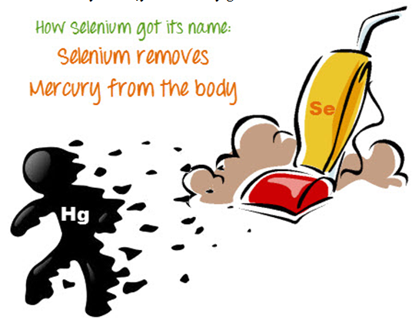
      - Giới thiệu Selenium WebDriver
Môi trường phát triển tích hợp Selenium (IDE) là khuôn khổ đơn giản nhất trong bộ Selenium và là cách đơn giản nhất để học. Đây là một plugin của Firefox mà bạn có thể cài đặt dễ dàng như các plugin khác. Tuy nhiên, vì tính đơn giản của nó, Selenium IDE chỉ nên được sử dụng như là một công cụ tạo mẫu. Nếu bạn muốn tạo các trường hợp thử nghiệm nâng cao hơn, bạn sẽ cần phải sử dụng Selenium RC hoặc WebDriver.

Selenium RC là framework thử nghiệm hàng đầu của toàn bộ dự án Selenium trong một thời gian dài. Đây là công cụ kiểm tra web tự động đầu tiên cho phép người dùng sử dụng ngôn ngữ lập trình mà họ thích.

WebDriver chứng tỏ bản thân nó tốt hơn cả Selenium IDE và Selenium RC về nhiều mặt. Nó thực hiện tiếp cận hiện đại và ổn định hơn trong tự động hoá các hành động của trình duyệt. WebDriver, không giống như Selenium RC, không phụ thuộc vào JavaScript cho Tự động hóa. Nó điều khiển trình duyệt bằng cách liên lạc trực tiếp với nó. Các ngôn ngữ được hỗ trợ giống với Selenium RC.
- Java
- C#
- PHP
- Python
- Perl
- Ruby
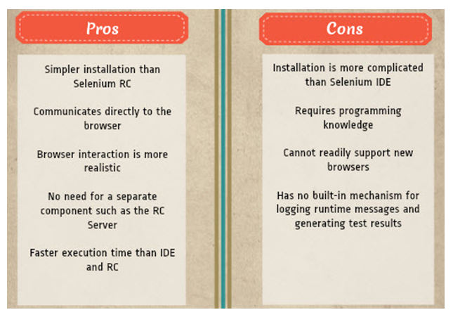
      - Cách thức lựa chọn công cụ Selenium phù hợp với nhu cầu của bạn
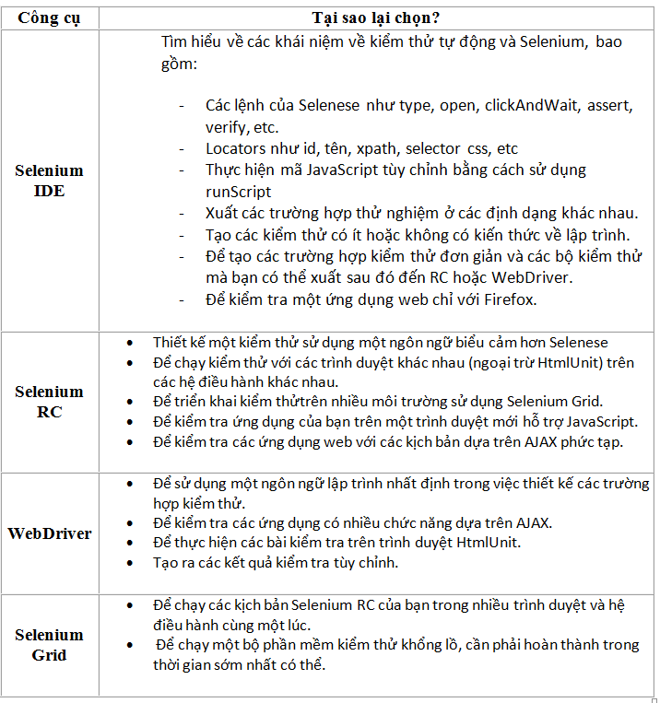

      - Ứng dụng Selenium vào crawler dữ liệu
Đối với bài toán crawl dữ liệu, ta có thể sử dụng các RESTFul API được cung cấp sẵn bởi các nhà cung cấp dữ liệu. Ví dụ như Youtube hay Facebook đều có các tài liệu về RESTFul API cho các bên thứ 3 có thể lấy dữ liệu được phép của 2 hệ thống này.
Tuy nhiên, hầu hết các thông tin cho phép lấy từ các bộ RESTFul API thường bị giới hạn, không đầy đủ. Ngoài ra, việc nghiên cứu áp dụng các RESTFul
API của các nhà cung cấp nguồn dữ liệu cũng thường đòi hỏi một số công sức nhất định.
Vậy Selenium có thể giải quyết được điều gì?
Selenium có thể thực thi các thao tác tương tự như một người dùng bình thường nếu kịch bản đủ tốt. Điều này sẽ làm cho việc crawl data thuận lợi hơn trên các trang mạng xã hội.
Selenium có hỗ trợ lập trình bởi nhiều ngôn ngữ khác nhau, do đó có thể thực thi tự động, và có thể hoàn toàn được điều khiển, quản lý từ xa bởi các chương trình được lập trình.
Đối với các trang dữ liệu tĩnh, Selenium hoàn toàn làm tốt nhiệm vụ của một cralwer. Đối với các trang mạng xã hội, để đạt mục đích crawl data tốt hơn, Selenium hoàn toàn có thể đáp ứng được.
      - Cài đặt với Eclipse
Bước 1: Cài JDK:
Trước tiên, cần tải JDK về máy.
Sau khi tải về, chúng ta cài đặt JDK vào máy.
Bước 2: Tải Eclipse
Vào trang chủ Eclipse, tải bản Eclipse IDE for Java Developers phù hợp với máy tính của bạn.
Sau khi tải xong, giải nén ra chạy file eclipse.exe để sử dụng
Chúng ta tạo project mới với Eclipse.

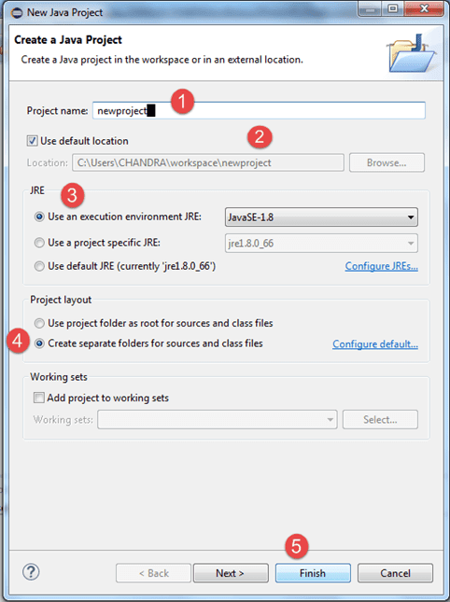

Sau khi tạo project xong, chuột phải vào tên project, tạo mới 1 package - để lưu các class, 1 package có thể chứa nhiều class, 1 project có thể chứa nhiều package để dễ quản lý.

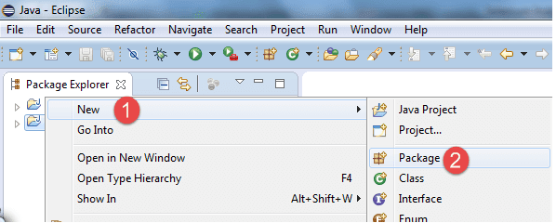

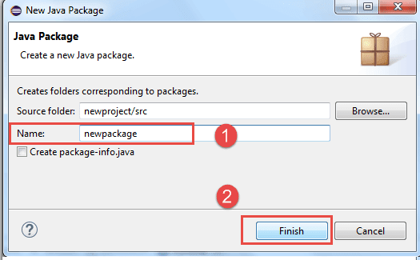

Sau khi tạo package xong, thì tạo mới 1 class bằng cách chuột phải vào tên package, chọn new -> class

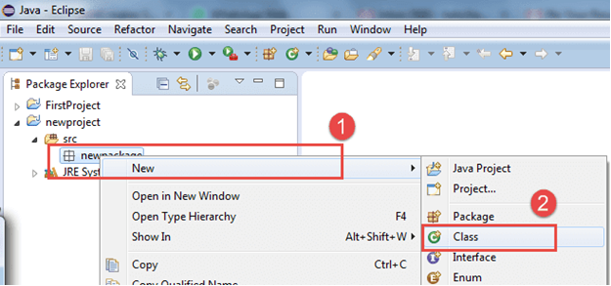

Đặt tên class rồi chọn Finish

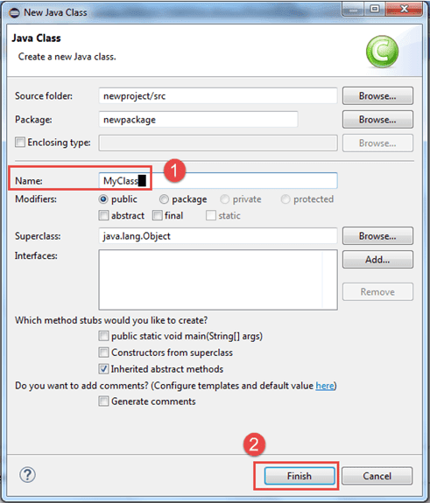

Bước 3: tải Selenium cho java, cấu hình cho eclipse
Truy cập vào trang chủ selenium để tải bản mới nhất
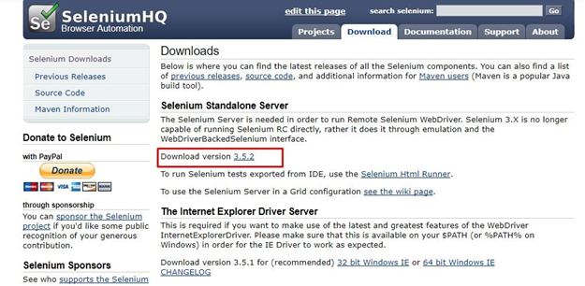

Tiếp theo khi đã có file tải về, ta cấu hình cho eclipse như sau:
- chuột phải vào tên project, chọn Properties
- cửa sổ mới hiện ra , chọn Java Build Path
- Chọn tab Libraries , sau đó click Add External JARs
- Chọn nơi lưu file selenium vừa tải về ở bước trên

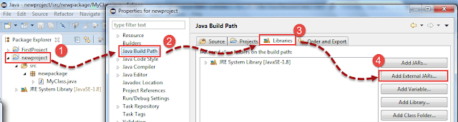
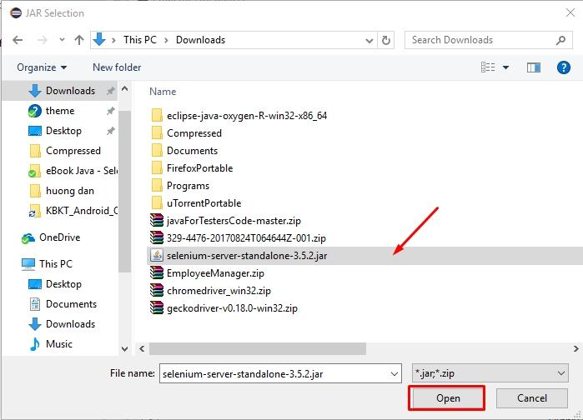

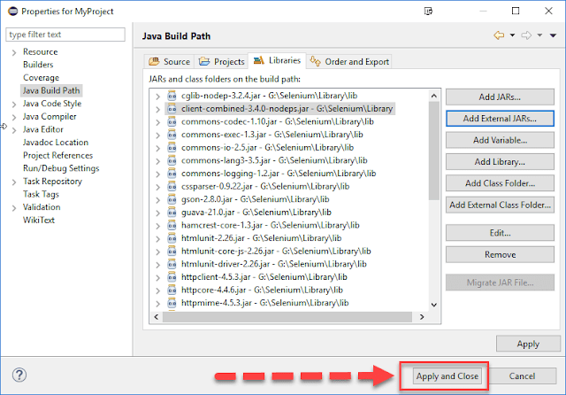

Bước 4: chạy code automation đầu tiên
Trước tiên cần cài đặt selenium driver cho trình duyệt bạn muốn chạy.

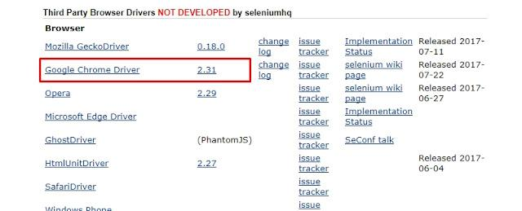

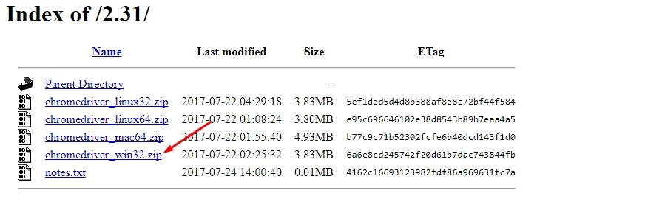

Quay lại Eclipse, chúng ta hãy bắt đầu viết code cho nó
Một đoạn code sử dụng Selenium như sau:
public startSelenium(String url) {
String seleniumWebdriver = "";
try{
seleniumWebdriver = System.getenv("SELENIUM_WEB_DRIVER");
}catch(NullPointerException e){
seleniumWebdriver = "E:\\git\\Selenium-webdriver\\chromedriver_win32\\chromedriver.exe";
}
System.setProperty("webdriver.chrome.driver", seleniumWebdriver);
ChromeOptions options = new ChromeOptions();
driver = new ChromeDriver(options);
driver.get("https://google.com");
}

Chúng ta có thể set biến môi trường "SELENIUM_WEB_DRIVER" thành đường dẫn đến file chromedriver vừa tạo, hoặc để default là "E:\\git\\Selenium-webdriver\\chromedriver_win32\\chromedriver.exe"

Như vậy chỉ cần thực thi đoạn code trên, chương trình sẽ tạo 1 cửa số trình duyệt chrome và truy cập vào địa chỉ “https://google.com”

- Mô tả bái toán
- Tầm quan trọng của việc thu thập dữ liệu
Mỗi ngày con người gửi vào internet hàng tỉ dữ liệu. Chúng ta không hề biết rằng một lượt like của chúng ta trên Facebook cũng là một dữ liệu vô cùng quan trọng trong bài toán phân tích cảm xúc hay khi chúng ta tag tên người vào một bức ảnh cũng là một hành động cung cấp dữ liệu cho bài toán nhận diện khuôn mặt, vv… . Mỗi dữ liệu con người gửi vào internet dù ít hay nhiều đều có giá trị cho từng bài toán khác nhau. Hiện nay việc khai thác dữ liệu từ các trang mạng xã hội như Facebook, Instagram, twitter, vv… để phân tích thị trường, phục vụ y học, nghiên cứu tâm lý ngày càng phổ biến. Yêu cầu đầu tiên cho bài toán phân tích dữ liệu đó là thu thập dữ liệu. Có rất nhiều nguồn dữ liệu để thu thập, trong phạm vi đồ án xin phép được đề cập hai nguồn chính là Youtube và Facebook.
- Phân tích dữ liệu Youtube
YouTube là một trang web chia sẻ video, là nơi người dùng có thể tải lên hoặc tải về máy tính hay điện thoại và chia sẻ các video clip. YouTube do 3 nhân viên cũ của PayPal tạo nên vào giữa tháng 2 năm 2005.

Dữ liệu từ Youtube bao gồm: Video, các bình luận, các tài liệu người dùng, các lượt yêu thích, vv.

Để sử dụng Youtube người dùng có thể tạo hoặc không tạo một tài khoản. Nếu người dùng muốn truy cập vào Youtube chỉ để xem thì không nhất thiết phải có một tài khoản Youtube tuy nhiên nếu muốn đăng tải video, bình luận, hay nhận thông báo từ Youtube thì người dùng cần phải có một tài khoản Youtube.
Dưới đây là bản mô tả các thuật ngữ Youtube.

STT | Thuật ngữ | Mô tả
1 | Title | Là tiêu đề của một video được người dùng đặt lúc đăng tải hoặc live stream.
2 | Channel | Mỗi người dùng được đăng ký một kênh gọi là channel. Channel hiển thị cùng với video ở phần title.
3 | Like | Khi nội video phù hợp với người dùng và người dùng thấy nó hay người dùng có thể chọn like.
4 | Dislike | Một dislike tương đương với một lượt bình chọn không thích nội dung video.
5 | Description | Nội dung mô tả video được người dùng them vào khi đăng tải video hoặc live stream.
6 | Comment | Phần bình luận văn bản của người dùng, thể hiện quan điểm của người dùng về video.

- Phân tích dữ liệu Facebook
Facebook là một website dịch vụ mạng xã hội và truyền thông xã hội do công ty Facebook, Inc điều hành với trụ sở tại Menlo Park, California.
Người tham gia Facebook cần đăng ký một tài khoản để liên kết vào mạng.

Dữ liệu từ Facebook bao gồm: các bài post, các profile, các video, trạng thái, bình luận, cảm xúc, vv…
Dưới đây là bảng mô tả chi tiết các thành phần một bài post Facebook:
STT | Thuật ngữ | Mô tả
1 | User name | Người dùng Facebook thường được mô tả ở phần đầu bài viết với một ảnh đại diện và một tên người dùng.
2 | Caption | Chú thích kèm them để làm rỏ trạng thái.
3 | Status (content) | Là phần nội dung bài viết hay dòng tâm trạng.
4 | Like | Facebook chia độ quan tâm bài viết thành nhiều loại mức độ như: yêu thích, thích, ngạc nhiên, giận dữ , vv .
5 | Comment | Phần bình luận văn bản của người dùng, thể hiện quan điểm của người dùng về bài viết.

- Phát biểu bài toán
Hiện nay các chương trình truyền hình, game show ngày càng nhiều với đa dạng các thể loại từ tìm kiếm tài năng, hẹn hò, hài kịch, đến kiến thức xã hội, giao lưu người nỗi tiếng, vv… Số lượng lớn cần phải đi kèm chất lượng tuy nhiên không phải game show nào cũng đạt được điều này. Vì vậy một bài toán đặt ra là làm sao phân tích được mức độ quan tâm của mọi người đối với từng chương trình truyền hình. Để làm được điều nay bước đầu tiên là phải đảm bảo thu thập một lượng dữ liệu đủ lớn về các chương trình truyền hình kể trên. Phạm vi bài toán gói gọn trong việc tạo một ứng dụng cho phép crawl dữ liệu từ Youtube và Facebook về một máy chủ MongoDB lưu trữ để làm đầu vào cho bước tiếp theo là phân tích dữ liệu.

- Phân tích
- Lượt đồ usecase
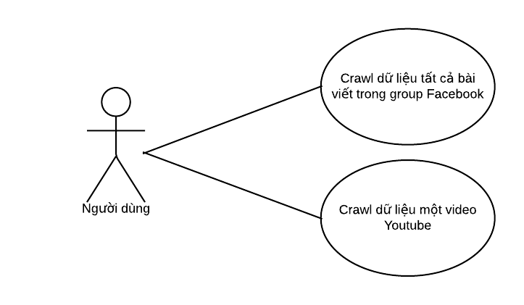
- Đặc tả usecase
  - Crawl dữ liệu một video Youtube
Tên usecase | Crawl dữ liệu một video Youtube.
Mô tả usecase | Cho phép người dùng nhập vào id video và crawl dữ liệu của video đó lưu trên MongoDB server.
Điều kiện bắt đầu | - Id video tồn tại.  - Trình duyệt Chrome hoạt động trên máy client.
Luồn thực thi | F1: Người dùng nhập vào id video  F2: Bật trình duyệt  F3: tải trang chứ video  F4: Tìm kiếm tất cả các thành phần cần lấy dữ liệu  F5: Lấy toàn bộ dữ liệu về  F6: Lưu vào MongoDB
Ngoại lệ | E1: Load trang timeout  E2: Không tìm thấy thành phần cần crawl.
Sau thực thi | Trả về một đối tượng Json chứa thông tin vửa crawl.

  - Crawl dữ liệu tất cả các bài viết trong group Facebook
Tên usecase | Crawl dữ liệu tất cả các bài viết trong group Facebook.
Mô tả usecase | Cho phép người dùng nhập vào group id và crawl dữ liệu của tất cả các bài viết có trong group Facebook đó lưu trên MongoDB server.
Điều kiện bắt đầu | - Group Id tồn tại.  - Trình duyệt Chrome hoạt động trên máy client.
Luồn thực thi | F1: Người dùng nhập vào group id.  F2: Bật trình duyệt và đăng nhập Facebook  F3: Tải trang  F4: Tìm kiếm tất cả các thành phần cần lấy dữ liệu  F5: Lấy toàn bộ dữ liệu về  F6: Lưu vào MongoDB
Ngoại lệ | E1: Load trang timeout  E2: Không tìm thấy thành phần cần crawl.  E3: Tài khoản facebook không hợp lệ.
Sau thực thi | Trả về một đối tượng Json chứa thông tin vửa crawl.

- Lượt đồ activity
  - Crawl dữ liệu một video Youtube
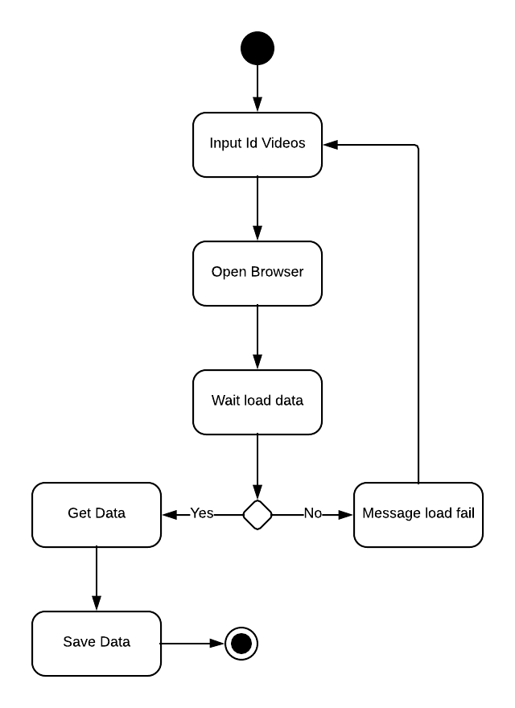
  - Crawl dữ liệu tất cả các bài viết trong group Facebook
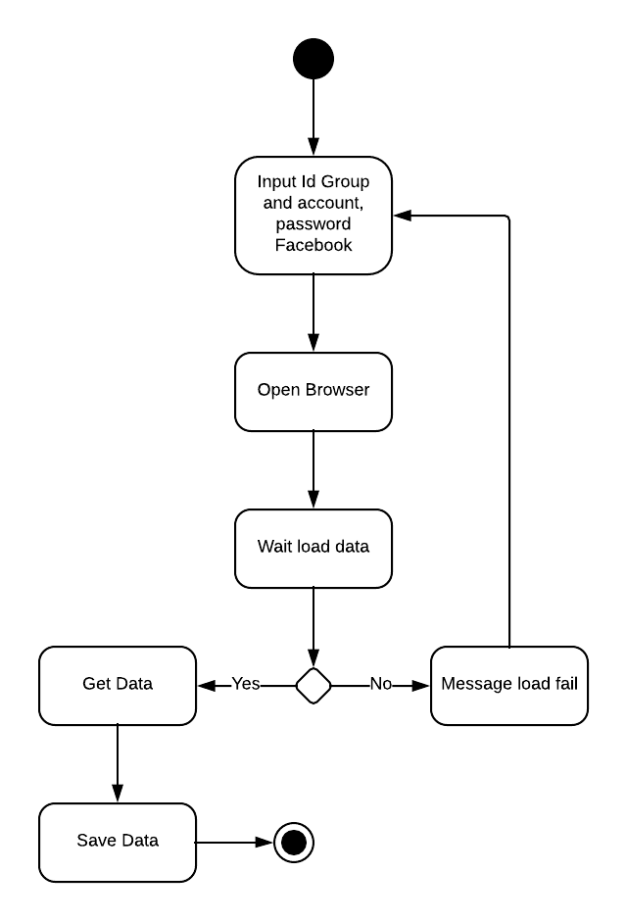

- Lượt đồ lớp
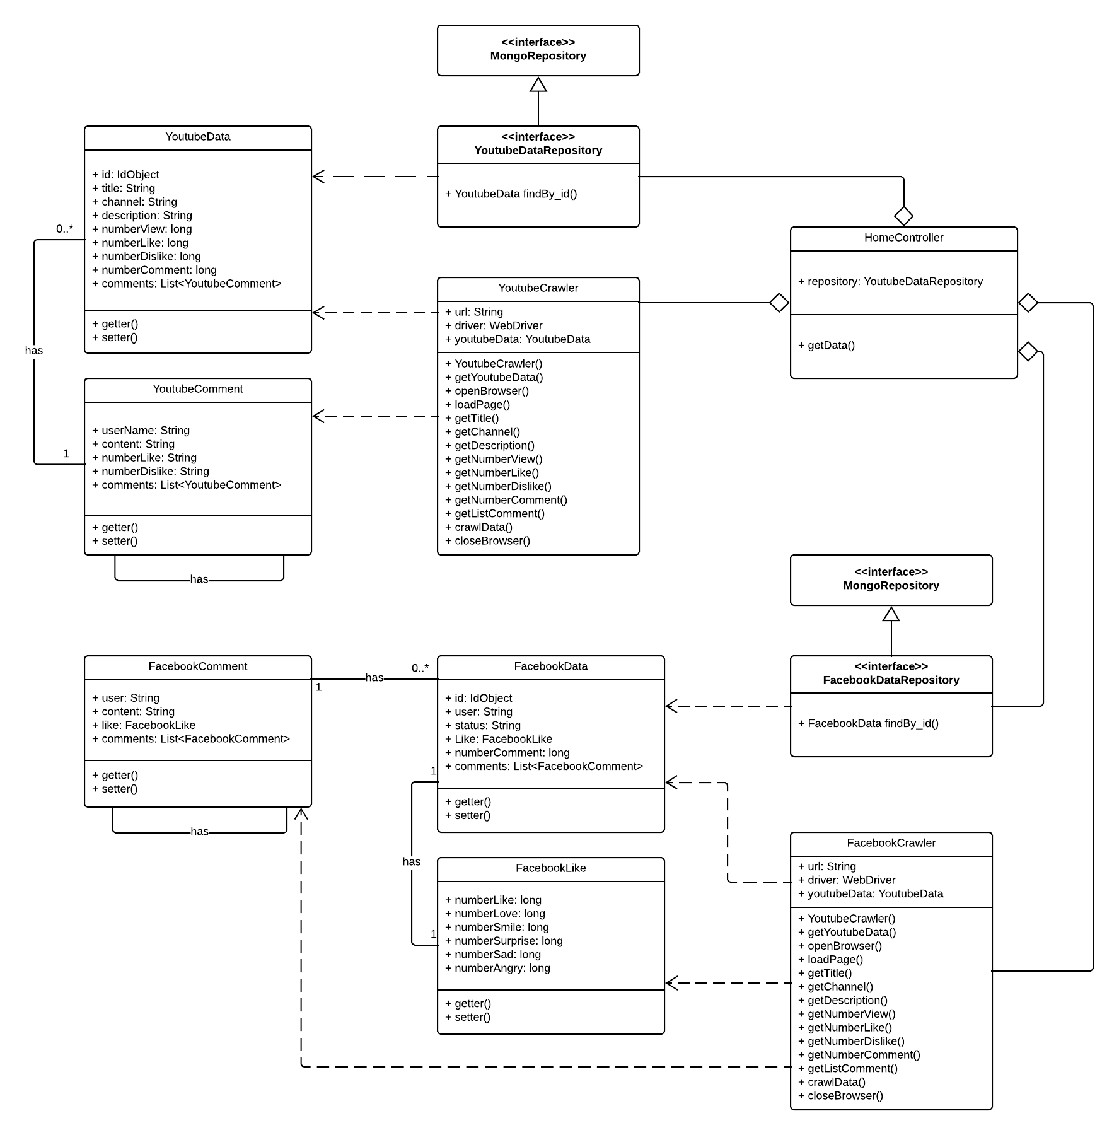

- Lượt đồ triển khai
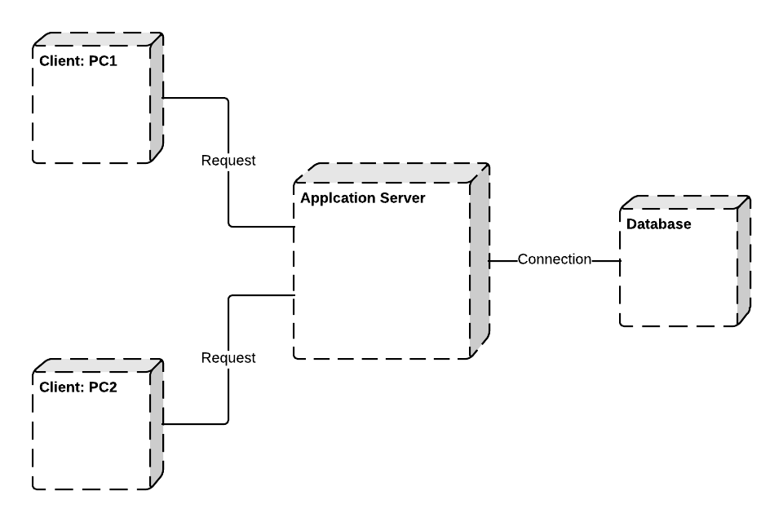

- Thiết kế dữ liệu
  - YoutubeData
Lớp lưu trữ dữ liệu của một video Youtube với các thành phần được mô tả như bên dưới:
Thuộc tính | Kiểu dữ liệu
id | IdObject
title | String
channel | String
description | String
numberView | Long
numberLike | Long
numberDislike | Long
numberComment | Long
comments | List<YoutubeComment>

  - FacebookData
Lớp lưu trữ dữ liệu của một bài post trên Facebook với các thành phần được mô tả như bên dưới:
Thuộc tính | Kiểu dữ liệu
id | IdObject
user | String
status | String
like | FacebookLike
numberComment | Long
comments | List<FacebookComment>

  - YoutubeComment
Lớp lưu trữ dữ liệu của một comment trên Youtube.
Thuộc tính | Kiểu dữ liệu
userName | String
content | String
numberLike | long
numberDislike | long
comments | List<YoutubeComment>

  - FacebookComment
Lớp lưu trữ dữ liệu của một comment trên Facebook.
Thuộc tính | Kiểu dữ liệu
userName | String
content | String
like | FacebookLike
comments | List<FacebookComment>

  - FacebookLike
Lớp lưu trữ dữ liệu của Like của một bài viết hoặc một comment Facebook.
Thuộc tính | Kiểu dữ liệu
numberLike | Long
numberLove | Long
numberSmile | Long
numberSurprise | Long
numberSad | Long
numberAngry | Long

- Mô tả chi tiết thành phần
Lớp đối tượng | Thuộc tính | Mô tả
YoutubeData | id | Mã dùng để lưu trữ thông tin trên mongoDB
YoutubeData | title | Tiêu đề video
YoutubeData | channel | Kênh phát video
YoutubeData | description | Mô tả video
YoutubeData | numberView | Số lượt view video
YoutubeData | numberLike | Số lượt yêu thích
YoutubeData | numberDislike | Số lượt không thích
YoutubeData | numberComment | Số lượt comment
YoutubeData | comments | Chứ danh sách các comment về video.
FacebookData | id | Mã dùng để lưu trữ thông tin trên mongoDB
FacebookData | user | Tên người đăng bài
FacebookData | status | Nội dung bài đăng
FacebookData | like | Thông tin về các lượt like bài viết
FacebookData | numberComment | Số lượt comment
FacebookData | comments | Danh sách các comment
YoutubeComment | userName | Tên người dùng comment
YoutubeComment | content | Nội dung comment
YoutubeComment | numberLike | Số lượng like
YoutubeComment | numberDislike | Số lượng dislike
YoutubeComment | comments | Danh sách các reply
FacebookComment | userName | Tên người dùng comment
FacebookComment | content | Nội dung comment
FacebookComment | like | Thông tin chi tiết về số lượt thích
FacebookComment | comments | Danh sách các reply
FacebookLike | numberLike | Số lượt thích
FacebookLike | numberLove | Số lượt yêu thích
FacebookLike | numberSmile | Số lượt haha
FacebookLike | numberSurprise | Số lượt ngạc nhiên
FacebookLike | numberSad | Số lượt buồn
FacebookLike | numberAngry | Số lượt phẩn nộ

- Thiết kế ứng dụng
- Thiết kế kiến trúc phần mềm
Kiến trúc Rest API: REST là viết tắt của REpresentational State Transfer. REST là tập hợp các hướng dẫn và kiến trúc sử dụng cho việc truyền dữ liệu. REST áp dụng phổ biến cho các Web app, nhưng cũng hoàn toàn có thể sử dụng cho các phần mềm nói chung.Model: Đây là thành phần chứa tất cả các nghiệp vụ logic, phương thức xử lý, truy xuất database, đối tượng mô tả dữ liệu như các Class, hàm xử lý…
Kiến trúc REST có 1 số đặc điểm như sau
- Nhất quán xuyên suốt các API. Ví dụ: luôn luôn sử dụng danh từ số nhiều thay vì khi số nhiều, khi số ít
- Tồn tại mà không lưu trạng thái (Stateless existence), ví dụ như không sử dụng session của server. Đây chính là lý do vì sao lại có cụm State Transfer (ST) trong REST. Tính chất này đảm bảo rằng mỗi khi client submit 1 request, request ấy sẽ bao gồm toàn bộ các thông tin mà server cần để xử lý request. Đây là điều cần thiết để build 1 ứng dụng phục vụ lên tới hàng triệu user.
- Sử dụng HTTP status code khi có thể
- Sử dụng URL Endpoint có phân tầng logic
- Đánh version trong URL thay vì trong HTTP Headers

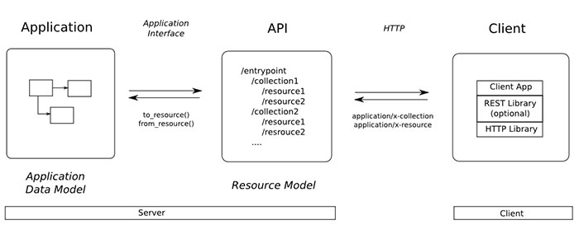

- Triển khai ứng dụng
Ứng dụng được triển khai dưới dạng web service người dùng có thể truy cập theo phương thức POST để sữ dụng các chức năng cawl như sau:
Truy cập vào ứng dụng Postman và thực hiện như bên dưới.
- Sử dụng crawl dữ liệu một video Youtube
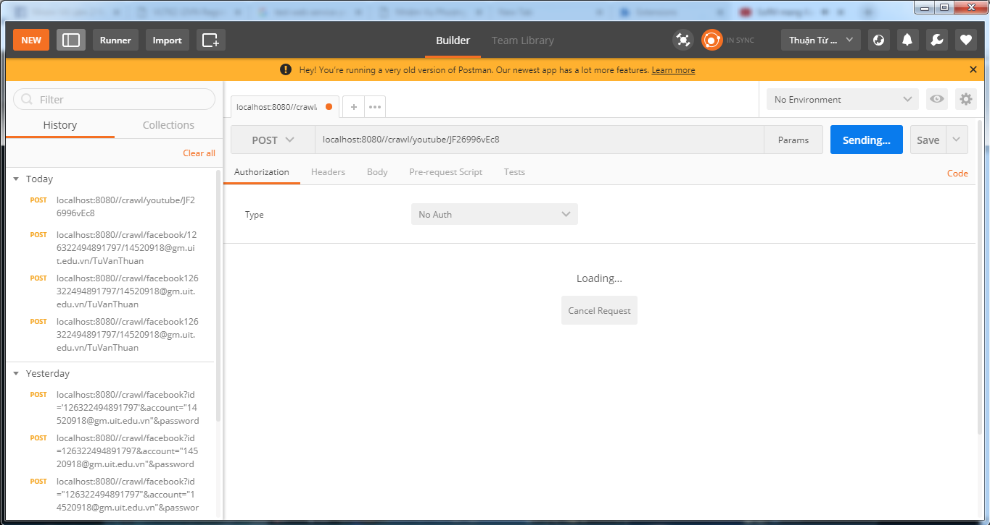

- Sử dụng crawl dữ liệu một group Facebook

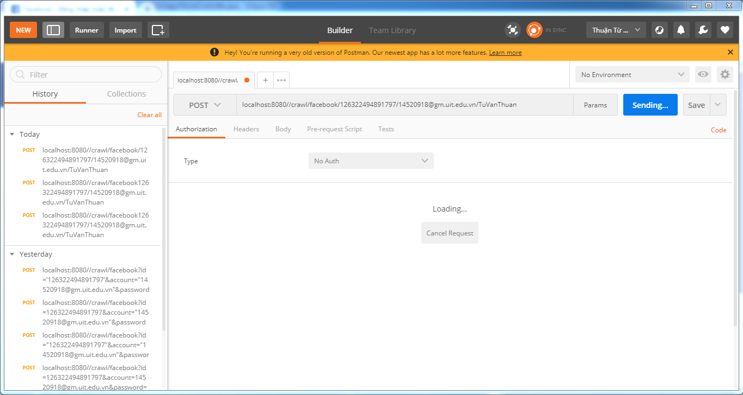

- Kết luận
- Môi trường phát triển:
- Ứng dụng là một web service sử dụng cấu trúc rest trên nền tảng Java 8.
- Ứng dụng sử dụng Selenium WebDriver
- Kết quả đạt được:
- Hiểu được cách thức sữ dụng các phương thức mà selenium hổ trợ.
- Nắm bắt được cách triển khai ứng dụng web service với Spring Boot.
- Triển khai được một web service cho phép thu thập dữ liệu từ Facebook và Youtube mặc dù chưa được đầy đủ các chức năng cần có.
- Khó khăn:
- Selenium phụ thuộc hoàn toàn vào cấu trúc web nên việc thu thập dữ liệu từ Youtube là dễ tuy nhiên Facebook thì rất khó chạm đến các thành phần dữ liệu.
- Nếu cấu trúc website thay đổi thì yêu cầu người phát triển phái update source mới để có thể hoạt động.
- Facebook chia ra làm nhiều thành phần như người dùng đơn, nhóm, trang, vv … mỗi loại như vậy có một cấu trúc web khác nhau nên khó tận dụng lại mã nguồn.
- Hướng phát triển:
Tiếp tục hoàn thiện các chức năng để có thể lấy được đầy đủ dữ liệu từ hai nguồn dữ liệu trên. Tiến hành phân tích dữ liệu, học máy và xữ lý ngôn ngữ tự nhiên để gia tang độ chính xác kết quả. Hướng đến ứng dụng phân tích dữ liệu lớn.

- Tài Liệu tham khảo
- Tìm hiểu Selenium - https://viblo.asia/p/tim-hieu-selenium-EoDGQYYqGbV
- Tổng quan về Selenium - https://viblo.asia/p/tong-quan-ve-selenium-ByEZk9Ax5Q0
- Spring Boot Reference Guide - https://docs.spring.io/spring-boot/docs/current/reference/htmlsingle/
- https://stackoverflow.com/

